MANUAL DEL ADMINISTRADOR/DESARROLLADOR

DIIM DATAMART MECATRONICA

TABLA DE CONTENIDOS

Contenido

1. OBJETIVO 3

2. DEFINICIONES 3

3. PRIMEROS PASOS 3

4. DESARROLLO DEL MANUAL 4

4.1. Acceso al servidor de base de datos 4

4.2. Respaldar una base de datos. 5

4.3. Vaciar una tabla o borrar información de la BD. 7

1. OBJETIVO

El presente manual tiene como objetivo ayudar al administrador/desarrollador encargado de trabajar en el modulo de DataMart, mediante este documento se podrá ayudar en el proceso y manipulación del módulo.

1. DEFINICIONES
   1. Servidor: Un servidor es un sistema que proporciona recursos, datos, servicios o programas a otros ordenadores, conocidos como clientes, a través de una red.
   2. Credenciales: Conjunto de datos que incluye la identificación y prueba de identificación que se utiliza para obtener acceso a recursos locales y de red. Algunos ejemplos de credenciales son los nombres de usuario y las contraseñas, las tarjetas inteligentes y los certificados.  
      Resumiendo, las credenciales son el conjunto de elementos que utiliza un objeto principal para probar su identidad.
2. PRIMEROS PASOS

Antes que nada se deberá solicitar el acceso remoto al servidor para poder subir, bajar, eliminar y editar los archivos del sitio web.

Para ello se deberá ir con dirección de TIC’S, para consultar y solicitar un nuevo usuario, se deberá indicar que se requieren los permisos necesarios para realizar las activades ya mencionadas.

El segundo acceso es para el servidor phpMyAdmin, para poder revisar y manipular las bases de datos en caso de ser necesario.

Se deberán tener 2 accesos, para el servidor de base de datos y para el servidor web.

NOTA: Por cuestiones de seguridad, no se podrá manejar un perfil general o multiusuario, por lo tanto, cada vez que alguien tome y manipule este proyecto, se deberá realizar el proceso antes mencionado, esto para llevar un control y rastreo de todos los procesos realizados en el servidor en el caso de que la manipulación de la información sea de forma maliciosa.

1. DESARROLLO DEL MANUAL

## 4.1. Acceso al servidor de base de datos

Para ello se necesita de un usuario y contraseña que el departamento de TIC’S nos proporcionó previamente.

Ingresaremos a la liga del acceso remoto del servidor.

Aquí solo queda un clic en continuar.

NOTA: En caso de que marque error o acceso denegado, favor de revisar que las credenciales estén bien escritas, en caso de que todo esto este correcto favor de consultar con TIC’S.

## 4.2. Respaldar una base de datos.

Una vez dentro del servidor de base de datos, tendremos acceso a las bases de datos y su información, es importante hacer un respaldo antes de cualquier manipulación para evitar perdida parcial o total de la información.

A la izquierda tendremos las bases de datos, las que manipularemos son “sistema” y “BDPIntregrador”.

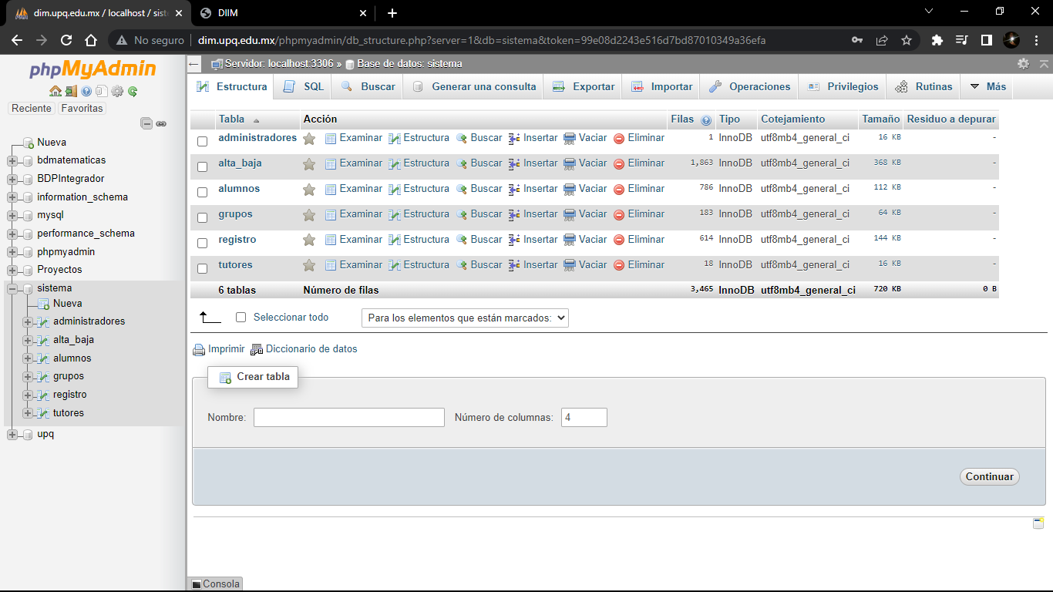

Ubicaremos la pestaña de “Exportar” para hacer el proceso de respaldo.

Una vez dentro de la pestaña dejaremos todo exactamente igual salvo que se necesite y se sepa modificar algo.

Por último solo nos quedará dar en el botón de continuar y se nos generará un archivo de tipo SQL con el nombre de la base de datos.

## 4.3. Vaciar una tabla o borrar información de la BD.

Para ello se deberá acceder a las tablas de la BD que se modificarán.

Una vez dentro de las tablas hay un botón de “Vaciar” le daremos clic y nos pedirá confirmación para eliminar “Truncar” la tabla.

Una vez hecho esto se eliminar todos los datos de la tabla que se haya seleccionado.